LISTE DES LOGEMENTS

Quelques précisions quant à la typologie des logements :

Logement social
- pour des ménages dits « en état de précarité » où « à revenus modestes ».

Logement moyen
- pour des candidats qui disposent de revenus supérieurs aux revenus de référence pour l’accès au logement social

Logement de transit
- pour des ménages « en état de précarité » ou privés de logement pour des motifs de force majeure
- durée maximale d’occupation d’un an (contrat de 6 mois 1x renouvelable)
- accompagnement social des occupants

Logement d’insertion
- pour des ménages « en état de précarité »
- logement mis à disposition durant une période minimale de 3 ans
- accompagnement social des occupants

Logement à loyer d’équilibre
- loyer fixe de 495 € (indexables)
- 35 logements ont pu être déclarés après avis de la SWL, (29 à la Cresse de Lorichamp à MARCHE et 6 rue de l’Aurore à MARLOIE). Toutefois le changement d’affectation ne pourra intervenir qu’au départ des locataires en place

Logement « Article 132 »
- logement donné en location à un CPAS ou à tout organisme à finalité sociale (asbl ANDAGE,…)
- mis à disposition d’un ménage bénéficiant de l’aide sociale

Logement accessible, adaptable ou adapté
- Logement accessible : permettre aux Personnes à Mobilité Réduite (PMR) d’accéder au logement afin de préserver leur degré d’autonomie (aménagement des abords, parkings et parties communes des bâtiments)
- Logement adaptable : logement qui peut être aisément transformé en un logement adapté si nécessaire
- Logement adapté : logement qui répond directement aux besoins spécifiques d’une PMR en lui permettant d’y circuler et d’en utiliser toutes les fonctions de manière autonome

Ci-après, par commune, le relevé des logements mis à disposition de la population :

Légende :
M : Maison - A : Appartement - S : Studio - AC : Ancienne Commune
MARCHE-EN-FAMENNE

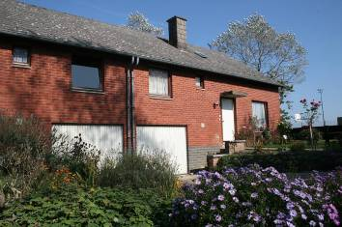  AYE  Devant les bois  AC : AYE  Architecte : CAILTEUX  Entrepreneur : Ets LECOCQ | 1979 | 91 | M | Social | 73 à 3 ch  18 à 4 ch
 |  | 4 | M | Vendue | 4 à 3 ch
AYE  Sentier des écureuils  AC : AYE  Architecte : H.Van DE WALLE  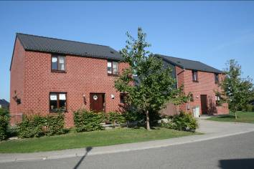  Entrepreneur : Ets N. GEE | 2001 | 3 | M | Social | 3 à 3 ch
 |  | 1 | M | Vendue | 1 à 3 ch
HARGIMONT  Clos de Jemeppe  AC : HARGIMONT  Architecte : B. DELHAISE  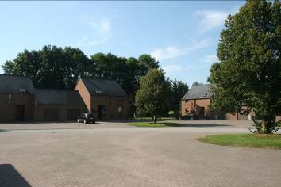  Entrepreneurs : 1ère phase BERNARD – 2ème phase SMEDT (Gros œuvre) -R.DENIS (Chauffage) | 1995 | 6 | M | Social | 6 à 3 ch
 |  | 2 | M | Vendue | 2 à 3 ch
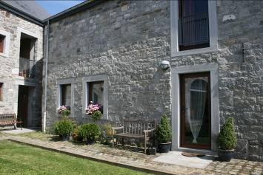  HARGIMONT  La Commanderie  AC : HARGIMONT  Architecte : Ph. LECOCQ  Entrepreneurs : N.GEE (Gros-œuvre),DUVIVIER (Chauffa-ge), HALLOY (Abords), SPRL MACORS (Parachèvements) | 2002 | 23 | A | Social | 4 à 1 ch  10 à 2 ch  9 à 3 ch
MARCHE  La Fourche  AC : MARCHE  Architecte : WAUTERS  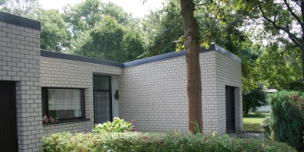  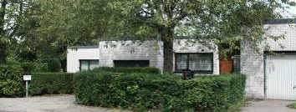  Entrepreneur : BENOIT & HOUYOUX | 1977  1978 | 147 | M | Social | 7 à 1 ch  127 à 3 ch  13 à 4 ch
 |  | 3 | M | Art.132 | 1 à 1 ch  1 à 3 ch  1 à 4 ch
 |  | 1 | M | Vendue | 1 à 3 ch
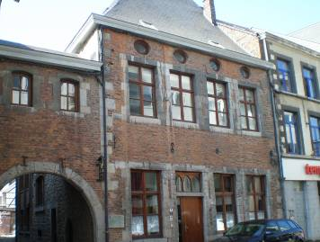  MARCHE  Vieux-Marche  AC : MARCHE  Architecte : B. CHARIOT  Entrepreneurs :  SPRL F. GILLET (Chauffage)  SPRL F. MARVILLE (Gros-œuvre) | 1990  2008 | 2 | A | Social | 1 à 1 ch  1 à 3 ch  adapté
 |  | 2 | A | Insertion | 1 à 1 ch  1 à 3 ch
 |  | 2 | A | Art.132 | 1 à 1 ch  1 à 2 ch
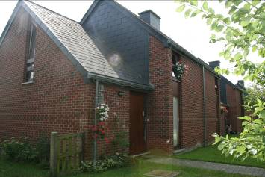  MARCHE  Rue des Pervenches  AC : MARCHE  Architecte : H. V.DE WALLE  Entrepreneur : B. JONKEAU | 1995 | 6 | M | Social | 6 à 2 ch
MARCHE  Cresse de Lorichamp  AC : MARCHE  1997-11 logements  Architecte : Ph LECOCQ  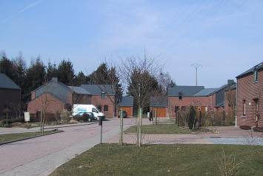  Entrepreneurs : Ets N. GEE (Gros-œuvre), DUVIVIER & FRANCOIS (Chauffage)  1999-6 logements  Architecte : Ph LECOCQ – P. COLLIGNON  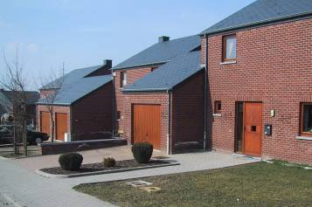  Entrepreneurs : Ets N.GEE (Gros-œuvre) & Ets LOMBET (Chauffage)  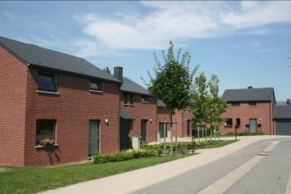  2000-8 logements  Architecte : P. LECOCQ  Entrepreneurs : Ets N. GEE (Gros-œuvre) & Ets LOMBET (Chauffage)  2002- 6 logements  Architecte : P. LECOCQ  Entrepreneur : SA GRANJEAN  2006- 4 logements  Architecte : P. LECOCQ  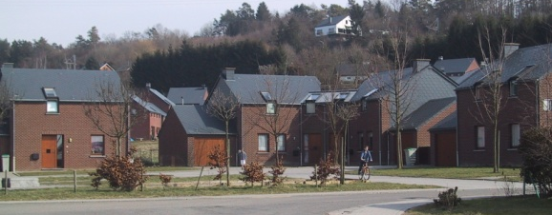  Entrepreneur : SA TASIA | 1997  à  2006 | 24 | M | Social | 2 à 2 ch  18 à 3 ch  4 à 4 ch
 |  | 3 | M | Vendue | 3 à 3 ch
 |  | 8 | M | Loyer équilibre | 8 à 3 ch
MARCHE  Cresse de Lorichamp  AC : MARCHE  Architecte : P. LECOCQ  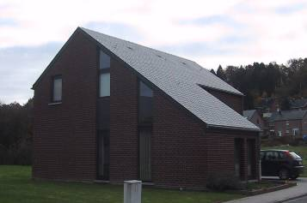  Entrepreneur : SA MEURICE | 2001 | 4 | M | Moyen | 4 à 3 ch
MARCHE  Victor Libert  AC : MARCHE  Architecte : WISLEZ  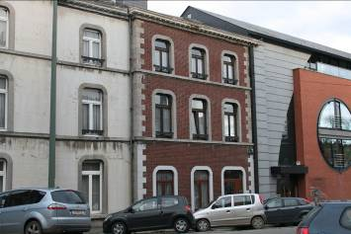  Entrepreneur : BERNARD | 1996 | 8 | A | Social | 7 à 1 ch  1 à 2 ch
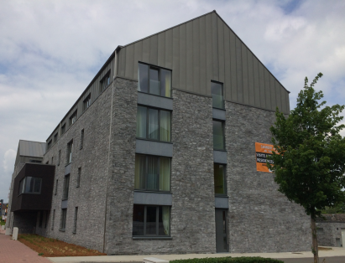  MARCHE  Chaussée de Liège  AC : MARCHE  Architecte : SPRL AW Architectes  Entrepreneur : SA WUST | 2016 | 34 | A | Social | 24 à 1 ch  Adaptables  10 à 2 ch  Adaptables
 |  | 2 | A | Art. 132 | 2 à 1 ch  Adaptables
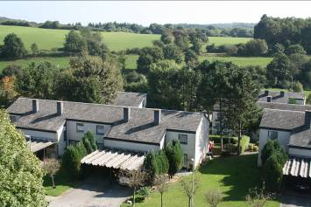  MARLOIE  Chêne à l’Himage  AC : WAHA  Architecte : MARECHAL - BRONNE  Entrepreneur : PALM | 1980 | 113 | M | Social | 27 à 2 ch  86 à 3 ch
 |  | 2 | M | Vendue | 2 à 3 ch
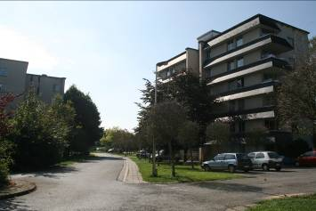  MARLOIE  Chêne à l’Himage  AC : WAHA  Architecte : MARECHAL - BRONNE  Entrepreneur : PALM | 1980 | 90 | A | Social | 30 à 1 ch  60 à 3 ch
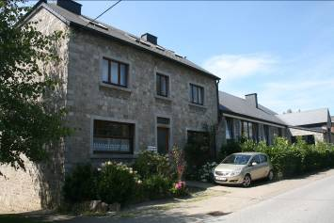  MARLOIE  Fontaine  AC : WAHA  Architecte : WISLEZ  Entrepreneurs : TIF (Chauff)-REMACLE (Elec.)-FRANCO (Toiture)-SOVET (Menuiserie) | 1996 | 8 | A | Social | 3 à 1 ch  4 à 2 ch  1 à 3 ch
 |  | 1 local stock Famennoise
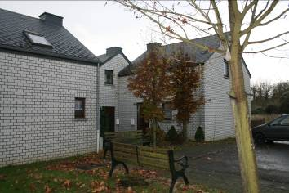  MARLOIE  Vieux conjoints  AC : WAHA  Architecte : Ph. LECOCQ  Entrepreneurs : Ets COLLIGNON (Gros-œuvre)- Ets LOMBET (Chauffage) | 1999 | 5 | M | Social | 5 à 1 ch
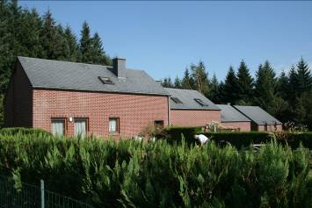  MARLOIE  Ch. Malinchamps  AC : MARCHE  Architecte : Ph. LECOCQ  Entrepreneurs :  SA JONKEAU (Gros-œuvre)  Ets LOMBET (Chauffage) | 1999 | 4 | M | Social | 3 à 2 ch  1 à 3 ch
 |  | 1 | M | Loyer équilibre | 1 à 3 ch
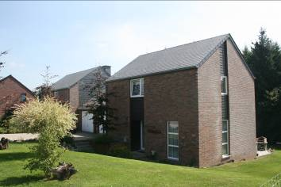  MARLOIE  Rue de l’Aurore  AC : WAHA  Architecte : Ph. BOSQUEE  Entrepreneur : POCHET | 2002 | 2 | M | Social | 2 à 3 ch
 |  | 1 | M | Vendue | 1 à 3 ch
 |  | 1 | M | Loyer équilibre | 1 à 3 ch
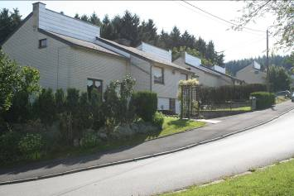  ON  7 Prés  AC : ON  Architecte : MARECHAL  Entrepreneur : HOUYOUX | 1973  1974 | 42 | M | Social | 8 à 3 ch  34 à 4 ch
 |  | 4 | M | Vendue | 2 à 3 ch  2 à 4 ch
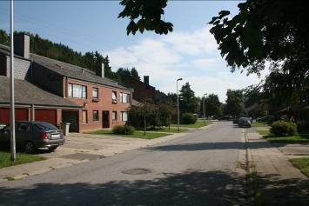  ON  Oiseau Bleu  AC : ON  Architecte : MARECHAL - BRONNE  Entrepreneur : SA J. WUST | 1980  1983 | 64 | A | Social | 2 à 1 ch  6 à 2 ch  56 à 3 ch
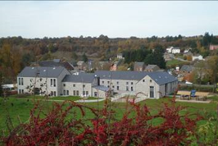  ON  Ferme de la Wamme  AC : ON  Architecte : Ph. LECOCQ  Entrepreneur : SPRL PONCIN | 2006 à 2009 | 25 | A | Social | 7 à 1 ch  17 à 2 ch  1 à 3 ch
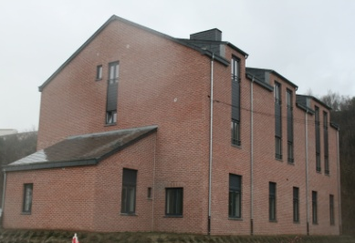  ON  Chafour  AC : ON  Architecte : P-Ph. MOULIGNEAU  Entrepreneur : SPRL DAMILOT | 2010 | 9 | A | Social | 5 à 1 ch  2 à 2 ch  2 à 3 ch
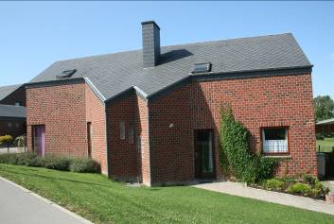  WAHA  Rue de la Carrière  AC : WAHA  Architecte : E. BURNON  Entrepreneurs :  Ets P. COLLIGNON (Gros-Œuvre)  Ets FRANCOIS (Chauffage) | 1997 | 6 | M | Social | 3 à 2 ch  3 à 3 ch
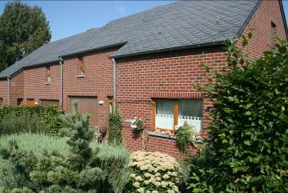  WAHA  Rue du Maquis (2)  Rue de la Carrière (2)  AC : WAHA  Architecte : Ph. LECOCQ  Entrepreneur : SA JONKEAU | 2002 | 4 | M | Social | 4 à 3 ch

Logements à l’étude
MARCHE  Quartier La Fourche  Ancrage communal 2014-2016  Architecte : AM Atelier de l’Arbre d’Or (AAO) & BGS  Entrepreneur : à désigner | 12 | A | Social | 6 à 2 ch  6 adaptables  6 à 4 ch  4 adaptables
MARCHE  Quartier La Fourche  Appel à projets « Quartier en transition »  Architecte : AM Atelier de l’Arbre d’or (AAO)& BGS  Entrepreneur : à désigner | 34 | A | Social | 25 à 2 ch  14 adaptables  3 à 3 ch  6 à 4 ch  5 adaptables

HOTTON

BOURDON  Entre-deux-Hys  AC : MARENNE  Architecte : MARECHAL – BRONNE  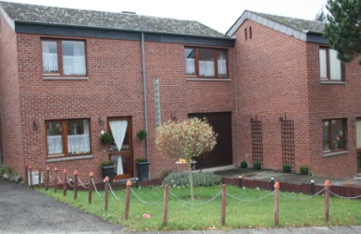  Entrepreneur : SA J. WUST | 1980  1982 | 46 | M | Social | 46 à 4ch
 |  | 1 | M | Art. 132 | 1 à 4 ch
 |  | 4 | M | Vendue | 4 à 4 ch
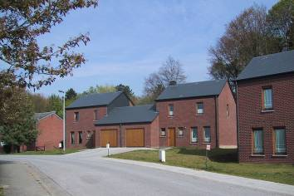  BOURDON  Entre-deux-Hys  AC : MARENNE  Architecte : F. MAQUET  Entrepreneur : SA GRANJEAN | 2001 | 4 | M | Social | 2 à 2 ch  2 à 3 ch
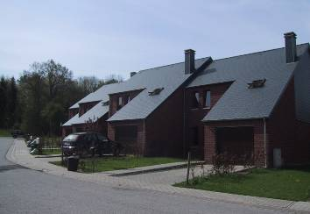  BOURDON  Entre-deux-Hys  AC : MARENNE  Architecte : B. LALOUX  Entrepreneur : SPRL C.MACORS | 2004 | 4 | M | Social | 4 à 3 ch
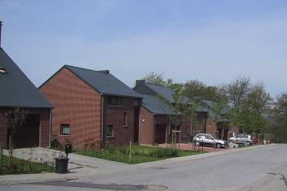  BOURDON  Entre-deux-Hys  AC : MARENNE  Architecte : Ph. LECOCQ  Entrepreneur : SA TASIA | 2005 | 5 | M | Social | 5 à 3 ch
FRONVILLE  Presbytère  AC : FRONVILLE  Architecte : /  Entrepreneurs :  Ets P. COLLIGNON  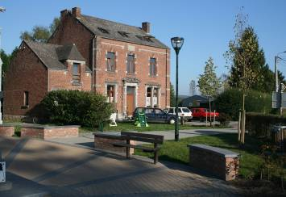  GOOSSE | 1995 | 2 | A | Transit | 1 à 2 ch  1 à 3 ch
 |  | 2 | A | Insertion | 2 à 2 ch
 |  | 2 | S | Transit | 2 studios
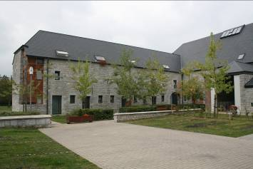  MELREUX  Ferme Lamboray  AC : HOTTON  Architecte : Ph. LECOCQ  Entrepreneurs :  SA LIEGEOIS (1ère phase)  SPRL PONCIN (2ème phase) | 2006 à 2009 | 16 | A | Social | 4 à 1 ch  6 à 2 ch
 |  |  | M | Social | 3 à 2 ch  2 à 3 ch
 |  |  | S | Social | 1 studio
 |  | 1 | S | Insertion | 1 studio
 |  | 2 | M | Moyen | 2 à 3 ch
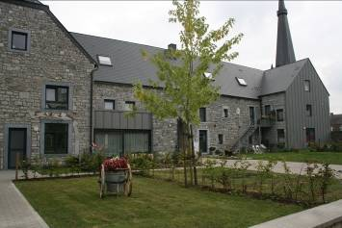  MELREUX  Immeuble Marchal  AC : HOTTON  Architecte : Ph. LECOCQ  Entrepreneurs :  SA JONKEAU (Gros-œuvre)  SPRL HOLLANGE (Chauff.) | 2006 à 2009 | 7 | A | Social | 3 à 1 ch  4 à 2 ch

DURBUY

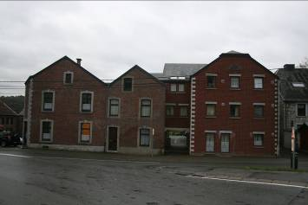  BARVAUX  Cour Blavier  AC : BARVAUX  Architecte : A. VRANCKEN  Entrepreneur : Ets P. COLLIGNON | 1997 | 5 | M | Social | 1 à 1 ch  1 à 2 ch  3 à 3 ch
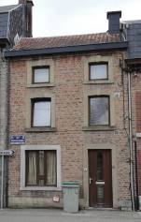  BARVAUX  Route de Marche  AC : BARVAUX  Architecte : A. VRANCKEN  Entrepreneur : Ets J. NANDRIN | 1998 | 1 | M | Social | 1 à 2 ch
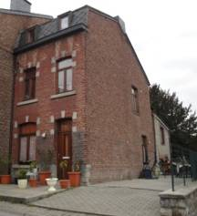  BARVAUX  Rue Basse Cour  AC : BARVAUX  Architecte : A. VRANCKEN  Entrepreneur : Ets J. NANDRIN | 1998 | 1 | M | Social | 1 à 4 ch
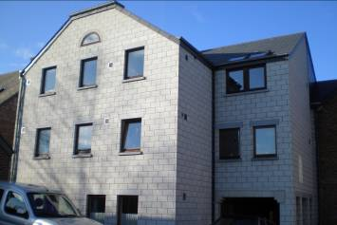  BARVAUX  Vieux Ch. de Petithan  AC : BARVAUX  Architecte : A. VRANCKEN  Entrepreneur : SA MEURICE | 1999 | 6 | A | Social | 2 à 1 ch  4 à 2 ch
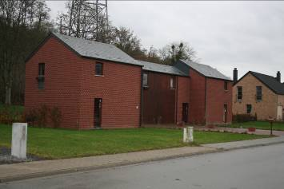  BARVAUX  Alisiers  AC : BARVAUX  Architecte : A. VRANCKEN  Entrepreneur : SA TASIA | 2004 | 3 | M | Social | 2 à 2 ch  1 à 3 ch
 |  | 1 | M | Vendue | 1 à 3 ch
BARVAUX  Alisiers  AC : BARVAUX  Architecte : Ph. LECOCQ  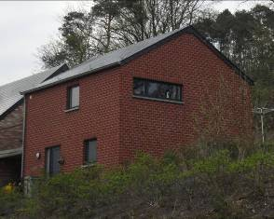  Entrepreneur : SA TASIA | 2005 | 3 | M | Social | 3 à 2 ch
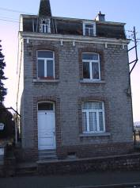  BARVAUX  Rue Ténimont 18  Rue Chayeneux 4  AC : BARVAUX  Architecte : A. VRANCKEN  Entrepreneur : SA TASIA | 2004 | 2 | M | Social | 2 à 2 ch
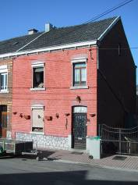  BARVAUX  Rue Chainrue 74  AC : BARVAUX  Architecte : A. VRANCKEN  Entrepreneur : SA TASIA | 2004 | 1 | M | Social | 1 à 3 ch
BARVAUX  Le Magnolia  AC : BARVAUX  Architecte :  B. CHARIOT  Entrepreneur :  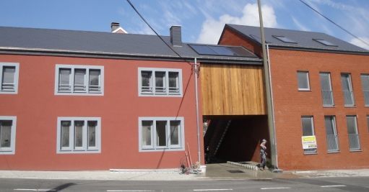  SA SACOTRALUX | 2010 | 2 | A | Social | 2 à 2 ch  1 adapté
 |  | 2 | A | Moyen | 1 à 2 ch  1 à 3 ch  1 adapté
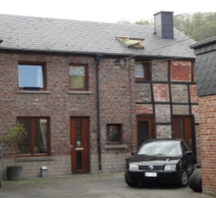  BOMAL  Rue du Marché  AC : BOMAL  Architecte : A. VRANCKEN  Entrepreneur : Ets J. NANDRIN | 1998 | 2 | M | Social | 2 à 2 ch
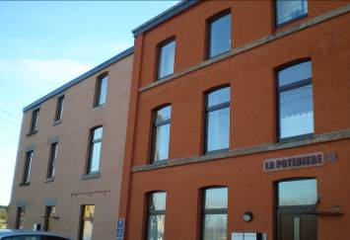  BOMAL  La Potinière  AC : BOMAL  Architecte : A. VRANCKEN  Entrepreneur : SA MEURICE | 2002 | 11 | A | Social | 6 à 1 ch  4 à 2 ch  1 à 3 ch
 |  | 1 | A | Art.132 | 1 à 2 ch
BORLON  Presbytère  AC : BORLON  Architecte : B. LALOUX  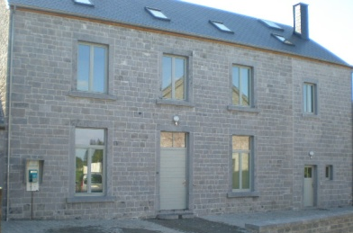  Entrepreneur : SA ONKEAU | 2010 | 3 | A | Social | 1 à 1 ch  2 à 2 ch
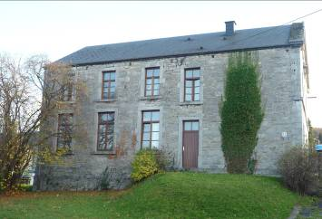  HEYD  Bihay et Baty  AC : HEYD  Architecte : D. HENROTTE  Entrepreneur : SA MEURICE | 1999 | 3 | A | Social | 3 à 2 ch

Logements à l’étude
DURBUY  BARVAUX : Rue Ténimont  Ancrage communal 2012-2013  Architecte : B. CHARIOT  Entrepreneur : à désigner | 1 | M | Social | 1 à 2 ch

TENNEVILLE

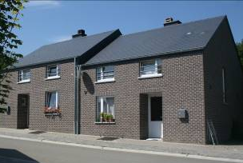  TENNEVILLE  Quartier Renaquoi  AC : TENNEVILLE  Architecte : S. DAVID  Entrepreneur : SPRL C. MACORS | 2005 | 4 | M | Social | 4 à 3 ch
TENNEVILLE  Quartier Renaquoi  Ossature bois  AC : TENNEVILLE  Architecte : SPRL AW Architectes  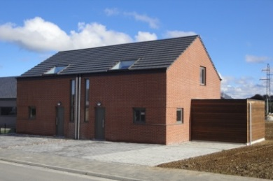  Entrepreneur : SA JONKEAU | 2011 | 6 | M | Social | 4 à 2 ch  2 à 3 ch
TENNEVILLE  CHAMPLON  AC : CHAMPLON  Architecte : SPRL AW Architectes (C. DETAILLE)  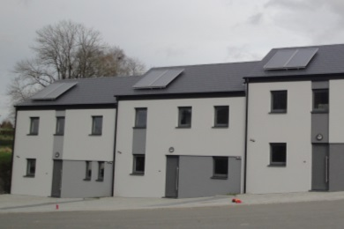  Entrepreneur : SPRL PONCIN | 2014 | 4 | M | Social | 4 à 2 ch

Logements en construction
TENNEVILLE  TENNEVILLE : Quartier Renaquoi  Ancrage communal 2012-2013  Architecte : SPRL SYNE Architectures  Entrepreneur : SPRL AGS Construct & SA SERBI | 4 | M | Social | 2 à 2 ch  2 à 4 ch  2 adaptables

LA ROCHE – EN – ARDENNE

BERISMENIL  Dessous le Grand Chemin  AC : SAMREE  Architecte : B.CHARIOT  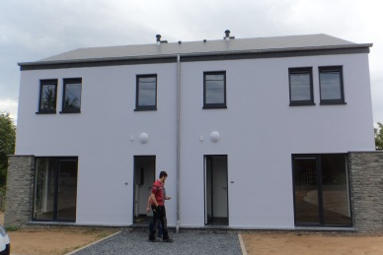  Entrepreneur : SPRL CHINA | 2014 | 4 | M | Social | 4 à 3 ch

Logements à l’étude
LA ROCHE  Rue Corumont  Ancrage communal 2012-2013  Architecte : B. CHARIOT  Entrepreneur : à désigner | 2 | A | Social | 2 à 2 ch
 | 1 | A | Transit | 1 à 2 ch

NASSOGNE

BANDE  Ancienne Ecole  AC : BANDE  Architecte : S. DAVID  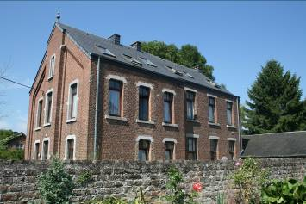  Entrepreneurs : COLLI-GNON (Gros-œuvre), PIRON (Toiture), BRUMENIL (Cloisons int.), PONCIN (Menuis. ext.)DUVIVIER (Chauff), DUSSARD (Elect.) | 1995 |  | 6 | A | Social | 2 à 1 ch  3 à 2 ch  1 à 3 ch
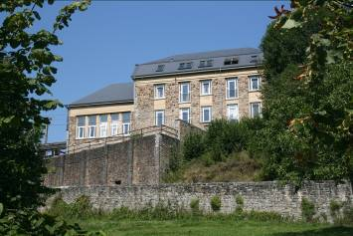  BANDE  Ancienne Maison communale  AC : BANDE  Architecte : S. DAVID  Entrepreneur : IDEAL HOME | 2003 |  | 7 | A | Social | 2 à 1 ch  3 à 2 ch  2 à 3 ch
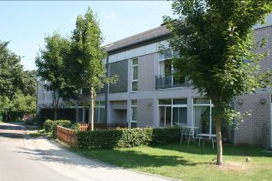  FORRIERES  La Colline  AC : FORRIERES  Architecte : Ph. LECOCQ  Entrepreneur : SA JONKEAU |  | 2002 | 17 | A | Social | 8 à 1 ch  5 à 2 ch  4 à 3 ch
 |  |  | 2 | A | Art.132 | 1 à 2 ch
 |  |  | 2 | S | Social | 2 studios
HARSIN  Route de Bastogne  AC : HARSIN  Architecte : SCSPRL Architects Team STEFFENS  Entrepreneur : SA T-PALM |  | 2015 | 8 | A | Social | 2 à 1 ch  4 à 2 ch  2 à 3 ch  2adaptables
 |  |  | 4 | M | Social | 4 à 2 ch

RENDEUX

RENDEUX  Gendarmerie  AC : RENDEUX  Architecte : Ph. BOSQUEE  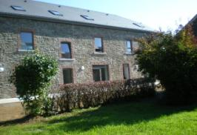  Entrepreneur : SA DE NICOLO | 2010 | 5 | A | Social | 4 à 2 ch  1 à 3 ch

EREZEE

SOY  Rue Saint Roch  AC : SOY  Architecte : E. BERNARD  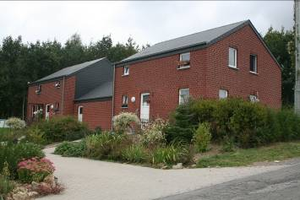  Entrepreneur : SA MEURICE | 2006 | 5 | M | Social | 5 à 3 ch
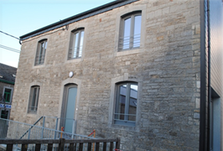  EREZEE  SOY : Presbytère  Architecte : B. CHARIOT  Entrepreneur : Ets Benoît PIROTTE | 2016 | 1 | A | Social | 1 à 2 ch
 |  | 1 | A | Insertion | 1 à 2 ch
FISENNE  Rue des Roches  AC : SOY  Architecte : Y. PINON  Entrepreneur : SA HONS | 2015 | 4 | M | Social | 2 à 2 ch  2 à 3 ch

Logements en construction
EREZEE  FISENNE : Rue Grande  Ancrage communal 2014-2016  Architecte : SPRL PINON Architectes  Entrepreneur : SA THERET & Fils | 2 | M | Social | 2 à 3 ch

MANHAY

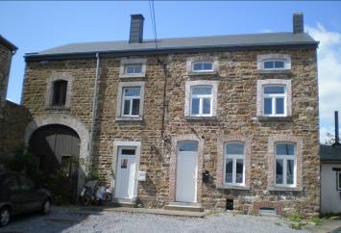  VAUX-CHAVANNE  Villers de Chavan  AC : VAUX-CHAVANNE  Architecte : Y. PINON  Entrepreneur : SA CORDA | 2004 | 2 | A | Social | 1 à 1 ch  1 à 3 ch
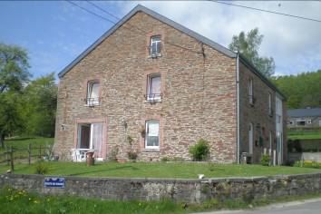  LA FOSSE  Rue du Radar  AC : GRANDMENIL  Architecte : Y. PINON  Entrepreneur : SA MEURICE | 2005 | 2 | M | Social | 1 à 2 ch  1 à 3 ch
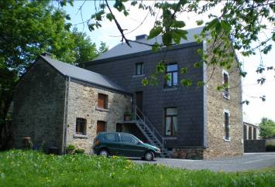  CHÊNE-AL’PIERRE  Route de Liège  AC : GRANDMENIL  Architecte : Y. PINON  Entrepreneur : SA MEURICE | 2005 | 2 | A | Social | 2 à 2 ch

SYNTHESE au 31/12/17

SOCIAL | Maisons |  |  |  |  | Appartements |  |  |  |  | Total
 | 1 ch | 2 ch | 3 ch | 4 ch | Total | S | 1 ch | 2 ch | 3 ch | Total
MARCHE | 12 | 41 | 331 | 69 | 453 | - | 83 | 50 | 130 | 263 | 716
HOTTON | - | 5 | 13 | 46 | 64 | 1 | 7 | 10 | - | 18 | 82
DURBUY | 1 | 11 | 5 | 1 | 18 | - | 9 | 15 | 1 | 25 | 43
EREZEE | - | 2 | 7 | - | 9 | - | - | 1 | - | - | 10
RENDEUX | - | - | - | - | - | - | - | 4 | 1 | 5 | 5
NASSOGNE | - | 4 | - | - | 4 | 2 | 14 | 15 | 9 | 40 | 44
TENNEVILLE | - | 8 | 6 | - | 14 | - | - | - | - | - | 14
MANHAY | - | 1 | 1 | - | 2 | - | 1 | 2 | 1 | 4 | 6
LA ROCHE | - | - | 4 | - | 4 | - | - | - | - | - | 4
Total | 13 | 72 | 367 | 116 | 568 | 3 | 114 | 97 | 142 | 356 | 924
Ne sont plus repris dans le tableau ci-dessus les logements sociaux vendus.
LOGEMENTS | MARCHE | HOTTON | DURBUY | EREZEE | RENDEUX | NASSOGNE | TENNEVILLE | MANHAY | LA ROCHE | TOTAL 2017
Sociaux | 716 | 82 | 43 | 10 | 5 | 44 | 14 | 6 | 4 | 924
Moyens | 4 | 2 | 2 | - | - | - | - | - | - | 8
Insertion | 2 | 3 | - | 1 | - | - | - | - | - | 6
Transit | - | 4 | - | - | - | - | - | - | - | 4
Art.132 CPAS | 5 | 1 | 1 | - | - | 2 | - | - | - | 9
Art.132 ANDAGE | 2 | - | - | - | - | - | - | - | - | 2
Loyer équilibre | 10 | - | - | - | - | - | - | - | - | 10
Local stock | 1 | - | - | - | - | - | - | - | - | 1
TOTAL | 740 | 92 | 46 | 11 | 5 | 46 | 14 | 6 | 4 | 964
Gérés | 52 | 9 | 3 | - | - | - | - | 6 | - | 70
TOTAL | 792 | 101 | 49 | 11 | 5 | 46 | 14 | 12 | 4 | 1034
Sociaux vendus | 19 | 4 | 1 | - | - | - | - | - | - | 24
 |  |  | 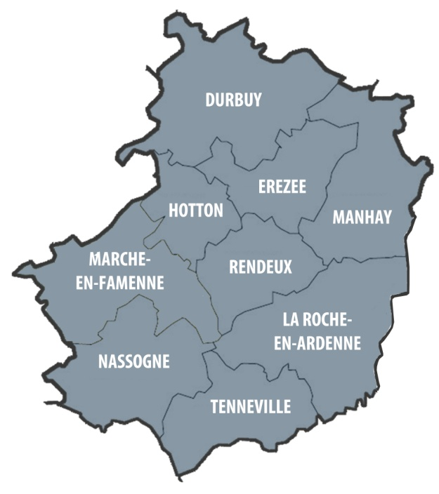 |  |  |  |  | TOTAL 2017 |  | 1058

Nombre de logements par localité
5
111
14
12
49
7925
46
4
101
LOGEMENTS GERES pour le compte d’un tiers (70)

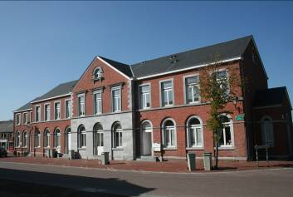
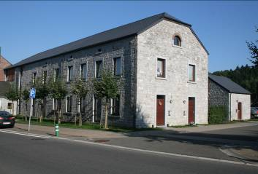
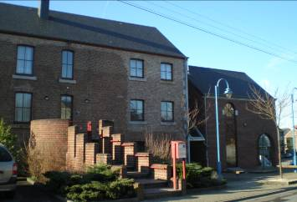
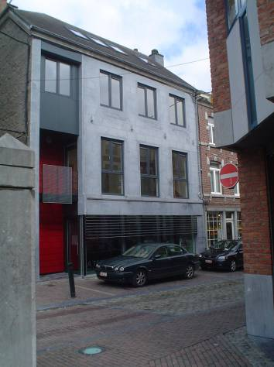
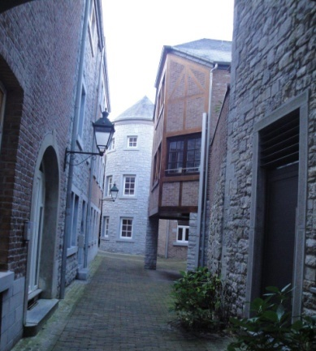
Les logements gérés pour le compte des Villes et Communes et pour La Terrienne du Luxembourg sont des logements qui sont administrés par notre société mais qui ne lui appartiennent pas. Pour cette gestion, nous sommes rétribués par prélèvement de 15 % du montant du loyer de chaque logement.

VILLE DE MARCHE (52)
MARCHE
Rempart des Jésuites : 1 studio
11 appartements (5 à 1 ch, 6 à 2 ch)
Rue des Tanneurs : 4 maisons (à 3 ch)
Rue St-Laurent : 4 appartements (1 à 1 ch, 1 à 2 ch, 2 à 3 ch)
Rue Chantraine 16 : 1 maison (à 2 ch)
Rue Dupont 35 : 1 maison (à 2 ch)
Rue des Fours 9 : 1 maison (à 3 ch)
Rue du Matoufè 15 : 1 studio et 1 appartement (à 3 ch) – Terrienne du Luxembourg
Rue du Commerce, « Ilôt Christian DOURT » 2 à 7 : 13 appartements (1 à 1ch, 6 à 2 ch, 4 à 3 ch, 1 à 4 ch, 1 à 5 ch)

MARLOIE
Nouvelle Cense : 4 appartements (1 à 2 ch, 3 à 3 ch)

ON
Place Cap. Mostenne : 3 appartements (2 à 2 ch, 1 à 3 ch)

AYE
Rue Grande : 7 appartements (2 à 1 ch, 1 à 2 ch, 4 à 3 ch)

COMMUNE DE HOTTON (9)
HOTTON
La Strée : 9 maisons (2 à 1 ch, 5 à 2 ch, 2 à 3 ch)

VILLE DE BURBUY (3)
BARVAUX
Ruelle de l’Aîte : 1 studio et 2 appartements (à 2 ch)

COMMUNE DE MANHAY (6)
DOCHAMPS
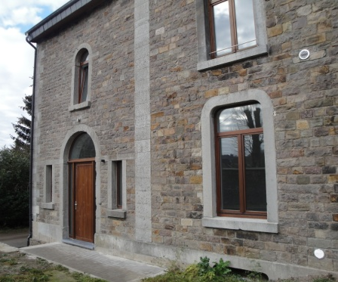
Rue des Frères Germay : 2 appartements (à 2 ch)

ODEIGNE
Rue du Baron : 4 appartements (1 à 1 ch, 3 à 2 ch)

